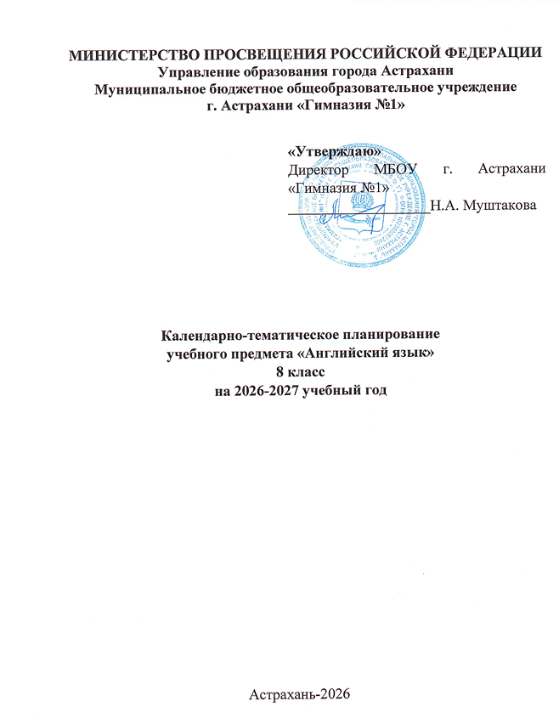

Учителя: Аюшева Д.А., Вдовина С.А., Жигульская Н.И.

№ п/п | Тема урока | Количество часов | Дата изучения
1 | Инструктаж по технике безопасности. Вводный урок. Взаимоотношения в семье и с друзьями (знакомство со сверстниками) | 1 | 8а-  8б-  8в-
2 | Повторение: Профессии, Экстремальные виды спорта, Интернет. | 1 | 8а-  8б-  8в-
3 | Средства массовой информации (интернет). Сообщаем новости. | 1 | 8а-  8б-  8в-
4 | Природа. Стихийные бедствия (виды природных катастроф). Охотники за вулканами. | 1 | 8а-  8б-  8в-
5 | Природа. Стихийные бедствия (причины возникновения) | 1 | 8а-  8б-  8в-
6 | Природа. Стихийные бедствия (последствия природных катастроф). Удивительное спасение. | 1 | 8а-  8б-  8в-
7 | Природа (глобальные вызовы). Ураган Катрина глазами очевидца. | 1 | 8а-  8б-  8в-
8 | Здоровье, несчастные случаи, травмы. | 1 | 8а-  8б-  8в-
9 | Средства массовой информации (медиаграмотность). Что смотреть по телевизору. | 1 | 8а-  8б-  8в-
10 | Вводная административная контрольная работа. | 1 | 8а-  8б-  8в-
11 | Природа (климат, погода). Странная погода. | 1 | 8а-  8б-  8в-
12 | Странная погода. Глазами очевидца | 1 | 8а-  8б-  8в-
13 | Катастрофы. Землетрясение в Японии | 1 | 8а-  8б-  8в-
14 | Средства массовой информации (влияние СМИ). Заголовки газет и катастрофы. | 1 | 8а-  8б-  8в-
15 | Метапредметность: география. | 1 | 8а-  8б-  8в-
16 | Письменная речь : Рассказ. | 1 | 8а-  8б-  8в-
17 | Средства массовой информации (современные СМИ). Любимые и нелюбимые телепрограммы. | 1 | 8а-  8б-  8в-
18 | Разные хобби. | 1 | 8а-  8б-  8в-
19 | Обобщающее повторение по теме "Природа." | 1 | 8а-  8б-  8в-
20 | Международные космические станции. Самостоятельная работа. | 1 | 8а-  8б-  8в-
21 | Покупки: одежда, обувь и продукты питания (виды магазинов). Общество потребителей. | 1 | 8а-  8б-  8в-
22 | Контрольная работа по теме "Природа". | 1 | 8а-  8б-  8в-
23 | Покупки: одежда, обувь и продукты питания (покупки на рынке). Завтрашний мир. | 1 | 8а-  8б-  8в-
24 | Покупки: одежда, обувь и продукты питания. Карманные деньги" | 1 | 8а-  8б-  8в-
25 | Покупки: одежда, обувь и продукты питания (описание покупок). В супермаркете. | 1 | 8а-  8б-  8в-
26 | Покупки: одежда, обувь и продукты питания (покупка подарков). Сделано в США. | 1 | 8а-  8б-  8в-
27 | Покупки: одежда, обувь и продукты питания (одежда и обувь). Диалоги в магазине. | 1 | 8а-  8б-  8в-
28 | Покупки: одежда, обувь и продукты питания. Карманные деньги. Добрые старые времена. | 1 | 8а-  8б-  8в-
29 | Сельское хозяйство на небоскребах. | 1 | 8а-  8б-  8в-
30 | Что со мной будет к 30 годам? | 1 | 8а-  8б-  8в-
31 | Бракованные товары. Речевые умения. | 1 | 8а-  8б-  8в-
32 | Метапредметность: гражданская ответственность | 1 | 8а-  8б-  8в-
33 | Письменная речь. Жалоба. | 1 | 8а-  8б-  8в-
34 | Одежда. Дешевые покупки. | 1 | 8а-  8б-  8в-
35 | Автоматы по продаже еды. | 1 | 8а-  8б-  8в-
36 | Викторина по текстам модуля 2 | 1 | 8а-  8б-  8в-
37 | Обобщение по теме «Общество потребителей» | 1 | 8а-  8б-  8в-
38 | Россия. Рынки в Москве. | 1 | 8а-  8б-  8в-
39 | Проблемы экологии (перерабатываемые материалы).Что мы можем сделать для общества | 1 | 8а-  8б-  8в-
40 | Проблемы экологии (экологичные материалы). На месте другого. | 1 | 8а-  8б-  8в-
41 | Природа (флора и фауна). Удели время. | 1 | 8а-  8б-  8в-
42 | Обобщающее повторение по модулю "Общество потребителей." | 1 | 8а-  8б-  8в-
43 | Проблемы экологии. Фестиваль Глостенберри. | 1 | 8а-  8б-  8в-
44 | Проблемы экологии (волонтерское экологическое движение).Пожертвования на благотворительность. Самостоятельная работа. | 1 | 8а-  8б-  8в-
45 | Контроль по теме "Природа: флора и фауна. Проблемы экологии. Климат, погода. Стихийные бедствия" | 1 | 8а-  8б-  8в-
46 | Привлекая внимание к проблеме. | 1 | 8а-  8б-  8в-
47 | За пределы Земли. | 1 | 8а-  8б-  8в-
48 | На борту космического корабля. | 1 | 8а-  8б-  8в-
49 | Досуг и увлечения (хобби) современного подростка (мода). География | 1 | 8а-  8б-  8в-
50 | Досуг и увлечения (хобби) современного подростка (жизнь онлайн). Эссе "Собственное мнение" | 1 | 8а-  8б-  8в-
51 | Досуг и увлечения (хобби) современного подростка (необычные увлечения). Множественность выбора. | 1 | 8а-  8б-  8в-
52 | Досуг и увлечения (хобби) современного подростка (занятия в свободное время). Проблемы экологии. | 1 | 8а-  8б-  8в-
53 | Досуг и увлечения (хобби) современного подростка. | 1 | 8а-  8б-  8в-
54 | "Досуг и увлечения (хобби) современного подростка (чтение, кино, театр, музей, спорт, музыка)" Викторина по тестам модуля 3. | 1 | 8а-  8б-  8в-
55 | Запретить зоопарки. | 1 | 8а-  8б-  8в-
56 | Организация по защите прав животных в России. | 1 | 8а-  8б-  8в-
57 | Поступай верно. | 1 | 8а-  8б-  8в-
58 | Нужно ли осваивать космос? | 1 | 8а-  8б-  8в-
59 | Все еще загадка. | 1 | 8а-  8б-  8в-
60 | НЛО. | 1 | 8а-  8б-  8в-
61 | Странные существа. | 1 | 8а-  8б-  8в-
62 | Экскурсии по городу. | 1 | 8а-  8б-  8в-
63 | Необъяснимые явления. | 1 | 8а-  8б-  8в-
64 | Воссоздавая монстров. | 1 | 8а-  8б-  8в-
65 | Привидение в театре. | 1 | 8а-  8б-  8в-
66 | Кентервильское привидение. | 1 | 8а-  8б-  8в-
67 | Привидение Лондона. | 1 | 8а-  8б-  8в-
68 | Исторические совпадения. | 1 | 8а-  8б-  8в-
69 | Загадочные явления. | 1 | 8а-  8б-  8в-
70 | Рецензия на книгу. | 1 | 8а-  8б-  8в-
71 | Воссоздание динозавра. | 1 | 8а-  8б-  8в-
72 | Школа, школьная жизнь (школьные будни). Век живи -век учись!" | 1 | 8а-  8б-  8в-
73 | Школа, школьная жизнь (школьные будни). Гранты и молодежные организации России. | 1 | 8а-  8б-  8в-
74 | Обобщающее повторение по модулю "Всё ещё загадка." | 1 | 8а-  8б-  8в-
75 | Школа, школьная жизнь (международные обмены для школьников). Экстраординарные способности. Шаолиньские монахи. | 1 | 8а-  8б-  8в-
76 | Контрольная работа по модулю "Всё ещё загадка." | 1 | 8а-  8б-  8в-
77 | Школа, школьная жизнь (взаимоотношения в школе). Новые технологии в обучении. | 1 | 8а-  8б-  8в-
78 | Школа, школьная жизнь (использование интернета). Здоровый образ жизни Как часто ты ходишь в библиотеку? | 1 | 8а-  8б-  8в-
79 | Школа, школьная жизнь (онлайн-обучение). Свои впечатления о главном герое. | 1 | 8а-  8б-  8в-
80 | Школа, школьная жизнь (экзамены). Плюсы и минусы высшего образования. | 1 | 8а-  8б-  8в-
81 | Школа, школьная жизнь (проект). Социальные проблемы. | 1 | 8а-  8б-  8в-
82 | Плюсы и минусы обучения за рубежом. | 1 | 8а-  8б-  8в--
83 | Фонд Юрия Розума. | 1 | 8а-  8б-  8в-
84 | Посещение школьной библиотеки (ресурсного центра). | 1 | 8а-  8б-  8в-
85 | Школа, школьная жизнь, школьная форма, изучаемые предметы и отношение к ним. Переписка с зарубежными сверстниками | 1 | 8а-  8б-  8в-
86 | Внешность и характер человека (литературного персонажа). Узнать тебя поближе. | 1 | 8а-  8б-  8в-
87 | Внешность и характер человека. Ты есть то, что ты думаешь о себе | 1 | 8а-  8б-  8в-
88 | Внешность и характер человека. Типы личности. | 1 | 8а-  8б-  8в-
89 | Виды отдыха в различное время года. Путешествие по России и зарубежным странам. Традиционный танец или церемония в России. | 1 | 8а-  8б-  8в-
90 | Отменяем встречу. | 1 | 8а-  8б-  8в-
91 | Лжец, лжец! (Язык жестов). | 1 | 8а-  8б-  8в-
92 | Язык жестов. | 1 | 8а-  8б-  8в-
93 | Язык животных. | 1 | 8а-  8б-  8в-
94 | Вы говорите на языке дельфинов? | 1 | 8а-  8б-  8в-
95 | Ошибки в общении. | 1 | 8а-  8б-  8в-
96 | Обобщающее повторение. | 1 | 8а-  8б-  8в-
97 | Культурные особенности страны изучаемого языка. | 1 | 8а-  8б-  8в-
98 | Говорит природа страны изучаемого языка . | 1 | 8а-  8б-  8в-
99 | Административная контрольная работа по итогам учебного года. | 1 | 8а-  8б-  8в-
100 | Внешность и характер человека. Историческая личность, которой я восхищаюсь. | 1 | 8а-  8б-  8в-
101 | А.С. Пушкин "Капитанская дочка". | 1 | 8а-  8б-  8в-
102 | Обобщающее повторение. Рефлексия. | 1 | 8а-  8б-  8в-
ОБЩЕЕ КОЛИЧЕСТВО ЧАСОВ ПО ПРОГРАММЕ |  | 102

